Strawberry Charlotte

Ingredienti
1 paquet de biscuits à la cuillère  450 g de fraises fraîches  225 g de framboises surgelées  1 petite cuillère à café de gomme de guar  20 cl de crème fouettée (très froide)  Environ 1 à 400 ml de « Fage »  6 cuillères à soupe de sucre | 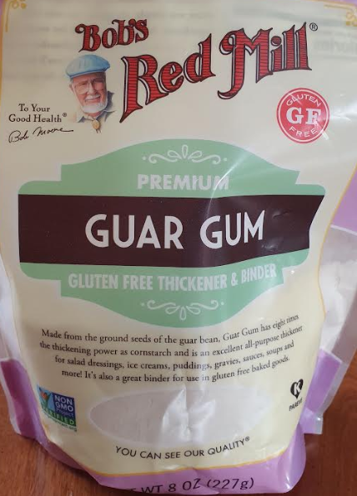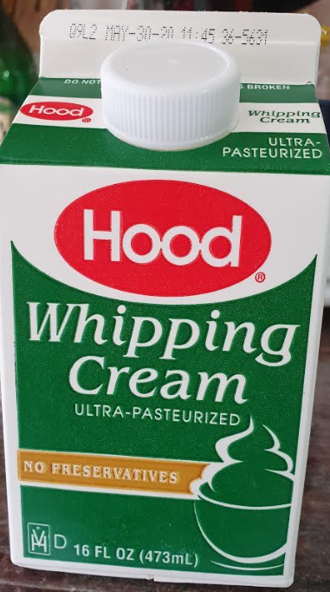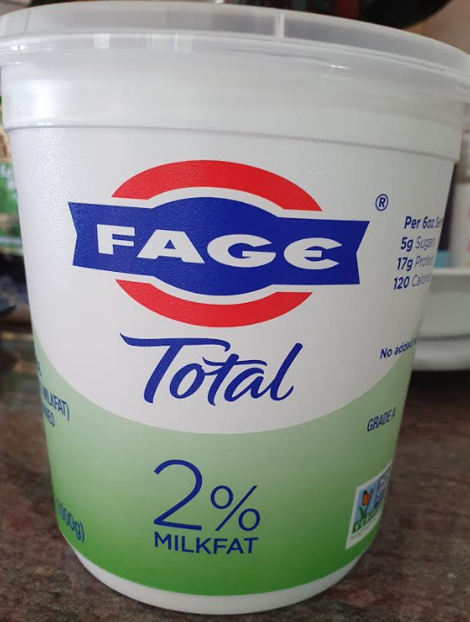
Film di plastica
Piatto quadrato/rettangolare (o rotondo per i più impegnativi: dovrai posizionare i biscotti nel cucchiaio)

Preparazione
- In una piccola casseruola, scalda delicatamente le fragole congelate con 80 ml di acqua e 3 cucchiai di zucchero. Mescolare di tanto in tanto fino a ebollizione. Lascia bollire per 3 minuti.
- Mentre i lamponi si riscaldano, posizionare la ciotola Kenwood in frigorifero e l'accessorio WHIP. La panna montata è anche lì, ovviamente.
- Mentre i lamponi si riscaldano e la ciotola si raffredda, lavare le fragole e tagliarle in piccoli pezzi.
- Una volta cotti i lamponi, aggiungi la gomma di guar. Fai attenzione a non aggiungerlo contemporaneamente: formare un colpo di gomma, che è cattivo. Modellalo gradualmente e mescola. La gomma addenserà la salsa raffreddando. È possibile trasferire la miscela su un altro contenitore in modo che si raffredda più velocemente.
N.B .: Se non si desidera usare la gomma, non è obbligatorio. Questo è usato solo per evitare che la torta si diffonda come vomito al momento del taglio. Il gusto non cambierà.
- Copri il tuo piatto di film di plastica. Lascialo andare oltre per poterlo piegare sopra la torta più tardi. Copri il fondo e i lati del piatto di biscotti a cucchiaio.
- Elimina la panna, ciotola e frusta dal frigorifero e prepara una panna montata: versa la crema nella ciotola e frusta a tutta velocità per 1-3 minuti (a seconda dei casi). Aggiungi 3 cucchiai di zucchero, mescola di nuovo, aggiungi lo yogurt Fage e mescola.
Suggerimento: lo yogurt FAGE viene utilizzato solo per alleggerire la torta. Se non lo vuoi, prepara una panna montata con 30 CL di crema.
- I lamponi devono ora essere raffreddati. Non dovrebbero essere più caldi di tiepidi. Mescola i lamponi, la panna montata e le fragole.
- Versare la preparazione nel piatto, sui biscotti del cucchiaio. Coprire con uno strato di biscotti e chiudere il film di plastica. Premi leggermente la pellicola di aggancio per cacciare aria.
- Metti in frigorifero almeno una notte: tempo in cui i biscotti del cucchiaio assorbono l'umidità della miscela.

Se hai troppa crema/fragola, prepara un'altra più piccola.

